11.1. Objetivos

Este documento tem como objetivo detalhar o caso de uso Vendedor mantem Cliente.

11.2. Público Alvo

* Líder de requisitos;
* Cliente;

12. Vendedor Mantem Cliente

12.1. Descrição

Este caso de uso tem a finalidade de manter todos os Clientes cadastrados no sistema.

Consiste em inserir (cadastrar), alterar, excluir e pesquisar um Cliente. O caso de uso inicia quando o usuário do sistema necessita cadastrar Cliente. E termina quando o usuário do sistema conclui a Inclusão ou Exclusão.

12.2. Atores Envolvidos

|  |  |  |
| --- | --- | --- |
| Nome do Ator | Tipo | |
|  | Primário | Secundário |
| Vendedor | X |  |

12.3. Pré Condições

O usuário deve estar autenticado no sistema de acordo com seu perfil de acesso.

12.4. Fluxo Básico

1. O sistema apresenta as opções Cadastrar, Editar, Excluir e Pesquisar.
2. O usuário poderá pesquisar os dados do Cliente pela tabela da consulta.
3. O sistema apresenta os seguintes dados para consulta:

* Código
* Nome
* RG
* CPF
* Data de nascimento
* Telefone
* Celular
* E-mail
* Endereço
* Número
* Bairro
* CEP
* Cidade
* Estado
* País
* Observações

1. O usuário poderá cadastrar um Cliente, onde o subfluxo Cadastrar Cliente é executado;
2. O usuário poderá Editar os dados de um determinado Cliente, selecionando o Cliente desejado, onde o subfluxo Editar Cliente é executado;
3. O usuário poderá Excluir um determinado Cliente, selecionando o Cliente desejado, onde o subfluxo Excluir Cliente é executado;
4. O caso de uso é encerrado;

12.5. Fluxos Alternativos

12.5.1. Cadastrar Cliente

1. O usuário solicita o cadastramento de um novo Cliente;
2. O Sistema disponibiliza os seguintes dados para cadastramento:

* Código
* Nome
* RG
* CPF
* Data de nascimento
* Telefone
* Celular
* E-mail
* Endereço
* Número
* Bairro
* CEP
* Cidade
* Estado
* País
* Observações

1. O usuário preenche os dados e confirma o cadastramento (Salvar); [E1, E2, E3]
2. O Sistema valida os dados se estão de acordo com os formatos;
3. Um novo Cliente é incluído no sistema;

12.5.1. Editar Cliente

1. O usuário solicita a edição dos dados do Cliente selecionado;
2. O sistema exibe os dados do Cliente selecionado;
3. O sistema disponibiliza os seguintes dados para alteração:

* Nome
* RG
* CPF
* Data de nascimento
* Telefone
* Celular
* E-mail
* Endereço
* Número
* Bairro
* CEP
* Cidade
* Estado
* País
* Observações

1. O usuário altera os dados desejados e confirma a alteração (Salvar); [E1, E2, E3]
2. O sistema valida os novos dados inseridos;
3. O cadastro do cliente é alterado;

12.5.1. Excluir Cliente

1. O usuário solicita a exclusão do cliente selecionado;
2. O sistema solicita a confirmação da exclusão; [E4]
3. O usuário confirma a exclusão;
4. O cadastro do cliente é excluído;

12.6. Fluxos de Exceção

**E1** - Possuí “Campos Obrigatórios” no sistema, onde são campos que deverão ser preenchidos, caso usuário deixar de preencher algum campo que seja obrigatório, o sistema alertará o usuário através da mensagem: “**O Campo X deve ser preenchido**”, onde o X será o campo que o usuário deixou de preencher, após disso, o usuário confirma a inclusão ou a alteração dos dados, o usuário também poderá cancelar também, encerrando o caso de uso.

**E2** – Caso o usuário preencher alguns dos campos de formato incorreto, o sistema apresentará a mensagem: “**Campo X está com o dado em formato inválido**”, onde X será o campo com preenchimento de dados incorretos, o campo é imediatamente limpo, em seguida o usuário poderá retornar e informar o dado correto ou cancelar, encerrando o caso de uso.

**E3** – Caso o nome do cliente que o usuário deseja cadastrar já foi cadastrado algumas vezes no sistema, o sistema mostrará a mensagem: “**Cliente já cadastrado**”, retornando para o início do sub-fluxo cadastro cliente, mantendo os campos anteriormente preenchidos.

**E4** – Caso o cliente que o usuário deseja excluir tenha algum tipo de associação, o sistema mostrará a mensagem: “**O Cliente selecionado não pode ser excluída**”.

12.7. Pós Condições

Cliente inserido, alterado ou inativo na base de dados e vai ser possível realizar as vendas para o cliente cadastrado.

12.8. Requisitos Não Funcionais

Não existem requisitos não funcionais para este caso de uso.

12.9. Relacionamentos com outros Casos de Uso

Não existem relacionamentos com outros casos de uso.

12.10. Pontos de Extensão

Nenhum ponto de extensão identificado.

12.11. Interface Visual

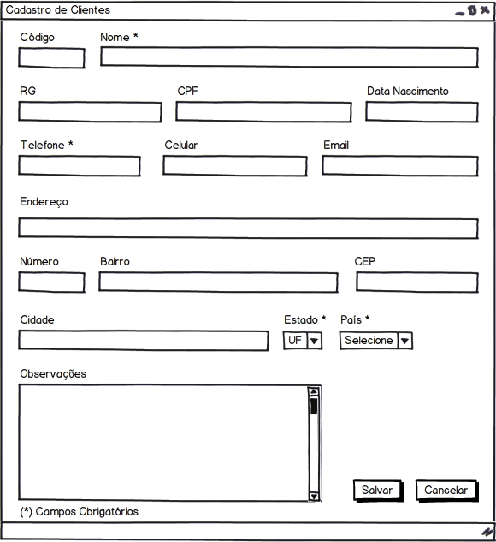

12.12. Observações

Os campos em (*) são obrigatórios para o sistema autorizar o cadastro do cliente.

12.13. Diagrama de Casos de Uso

